Resume

PENINGKATAN LAYANAN KOLEKSI DIGITAL INSTITUTIONAL REPOSITARY (IR) DENGAN EPRINTS DIPERPUSTAKAAN UIN SUNAN KALIJAGA

1. Pendahuluan

Untuk meningkatkan kualitas kerja atau fasilitas kampus, uin sunan kalijaga membuat suatu web untuk menampung jurnal ataupun skripsi yak ni EPrint. Yang mana sebelumnya metode penyimpanan data yang ada yakni menggunakan compact disc (CD) dan disket.

1. Pelestarian Hasil

Pada tahun 2001 uin sunan kalijaga mengumpulkan laporan hasil penelitian mahasiswa menggunakan disket. Laporan tersebut hanya disimpan dan dikumpulkan tidak dipublikasi sampai tahun 2007. Dan pada tahun yang sama perpustakaan mengganti media penyimpanan menggunakan CD tidak lagi menggunakan disket, karena kualitas penyimpanan lebih baik dan mempunyai kapasitas besar.

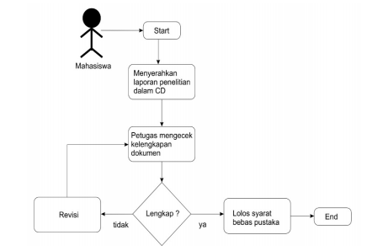

Institutional repository merupakan alternatif rujukan bagi paneliti untuk melakukan penelitian karena untuk membeli atau berlangganan database jurnal membutuhkan biaya yang besar. Selain itu, keterbukaan akses terhadap institutional repository dapat menjadi alat bagi institusi perguruan tinggi menunjukkan eksistensinya terhadap perkembangan keilmuan dengan menghasilkan banyak karya ilmiah berdasarkan hasil penelitian yang dilakukan oleh sivitas akedemika perguruan tinggi tersebut.